**НАЦІОНАЛЬНИЙ ТЕХНІЧНИЙ УНІВЕРСИТЕТ УКРАЇНИ**

**«КИЇВСЬКИЙ ПОЛІТЕХНІЧНИЙ ІНСТИТУТ**

**імені ІГОРЯ СІКОРСЬКОГО»**

**Інститут прикладного системного аналізу**

**Кафедра системного проектування**

**Звіт**

**про виконання лабораторної роботи №1**

**з дисципліни «Алгоритмізація та програмування»**

Виконав:  
студент I курсу, групи ДА-02

Рудік Андрій Миколайович  
Прийняв:

к.т.н., доцент Безносик О. Ю.

Київ – 2020

Завдання:

; , при a=1.256; b=13.5; c=4

Аналіз умови задачі

Виходячи з умови задачі, можна сказати, що задача не вимагає розбиття на підзадачі, всі дії виконуватимуться послідовно, тобто, алгоритм розв’язку буде лінійним. Вхідних змінних – три: а, b та с – задані числа, тип даних – дійсні числа. Вихідних змінних – дві: x та y – результат. Тип даних – дійсне число. Блок-схема алгоритму представлена на рисунку 1.

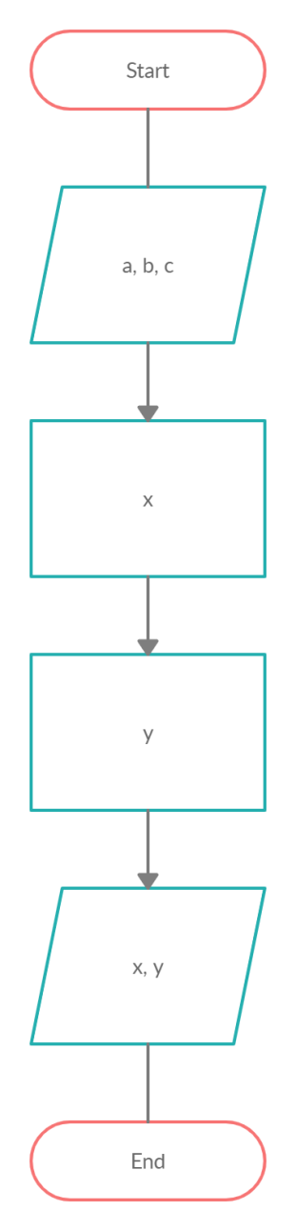

Рисунок 1 – Блок-схема алгоритму

Код програми

#include <math.h>

#include <stdio.h>

#include <locale.h>

*double* getX(*double* *a*, *double* *b*, *double* *c*) {

  return pow(*b*, *a* + 1) / pow(fabs(*b* - *c*), 1. / 3.) + (*a* + *b* / 2.) / (2. * fabs(*a* + *b*));

}

*double* getY(*double* *a*) {

  return pow(*a* + 1, -1 / sin(*a*));

}

*int* main(*void*) {

  setlocale(LC_ALL, "rus");

*double* a;

*double* b;

*double* c;

  printf("Введите числа a, b и c через пробел: ");

  scanf("%lf %lf %lf", &a, &b, &c);

  printf("x = %lf; y = %lf", getX(a, b, c), getY(a));

  return 0;

}

Результат роботи програми наведено на рисунку 2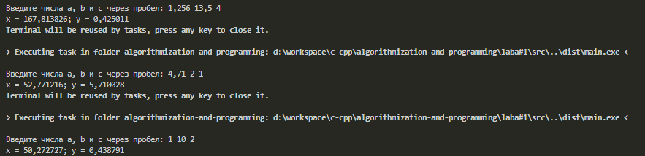

Рисунок 2 – Результат роботи програми

Висновки

В ході виконання лабораторної роботи №1 було розроблено алгоритм розрахунку за заданою формулою та реалізовано мовою програмування С. Алгоритм є лінійним, оскільки всі дії виконуються послідовно. Всі використані змінні мають тип – дійсні числа. Для виведення результату застосовано форматоване виведення.